Развивающее занятие
ЗАНЯТИЕ № 10
Тема «Сотвори в себе солнце»
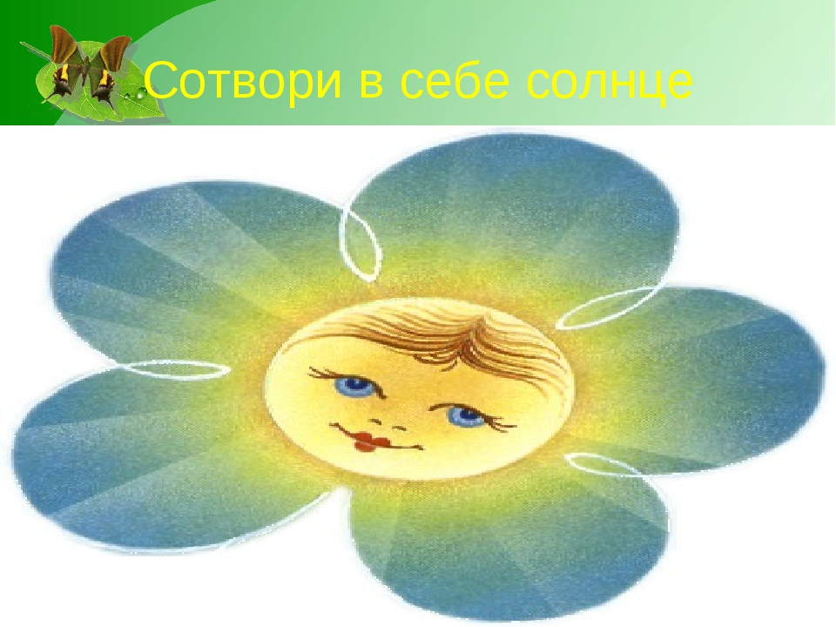
Ход занятия:
1.Приветствие
2.Основная часть:
Наше занятие мы начинаем с известной пословицы «В здоровом теле - здоровый дух».
- Как вы понимаете эту пословицу?
- Что происходит, если болит тело?
- Как можно вылечить тело?
- Что происходит, если болит душа?
- А можно ли вылечить нездоровую душу и как это сделать?
- А что такое настроение? Каким оно может быть? Как, вы думаете?
Вывод: эта пословица о том, что у человека есть и тело, и душа; когда болит тело, то болит и душа.
1 Упражнение «Угадай настроение»
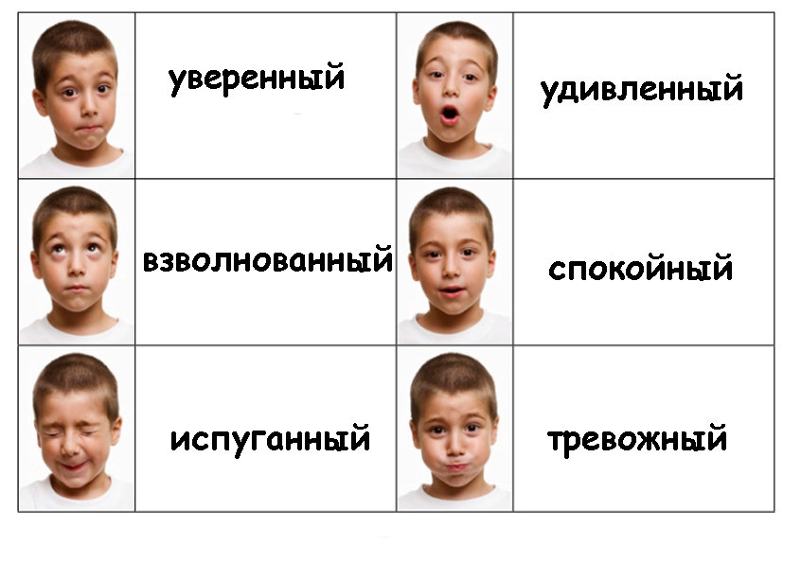
Ребятам предлагаются карточки с изображениями мимики лица человека. Дети изображают каждую мимику на своем лице и угадывают данное настроение.
- Какая мимика была самой приятной?
-Что бы вы хотели услышать от окружающих, когда у вас плохое настроение?
- Какими могут быть слова поддержки?
- Каким образом можно поднять настроение себе и другим людям?
ФИЗКУЛЬТМИНУТКА
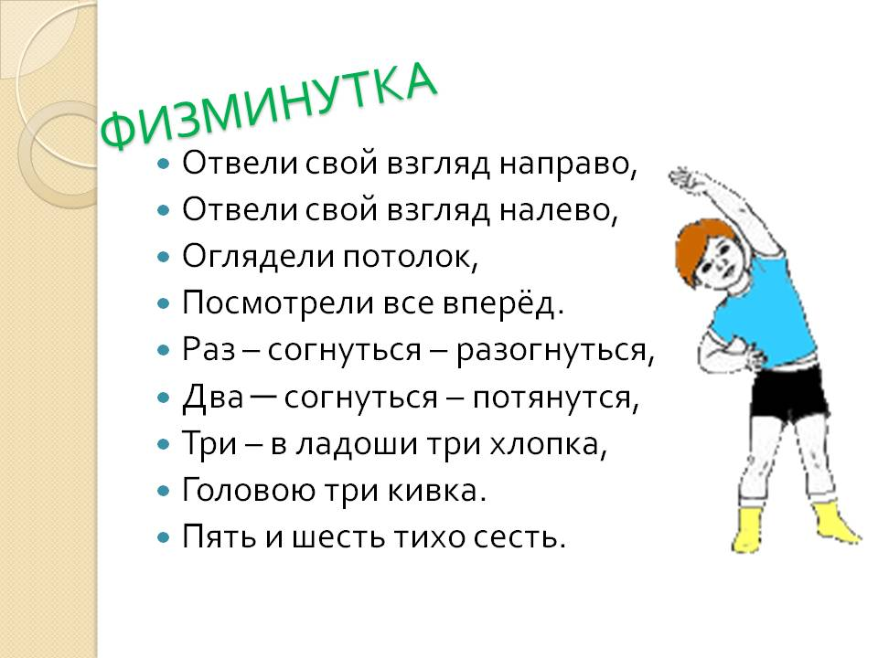
2 Упражнение «Закончи предложение»
Каждый учащийся по очереди продолжает фразу.
- Я испытываю радостное настроение, когда …
- У меня очень плохое настроение, когда…
3 Упражнение «Имя»
Ребята записывают свое имя на листе бумаги, а затем придумывает положительные прилагательные о себе, начинающиеся с букв имени. Далее все учащиеся зачитывают свои имена и придуманные прилагательные.
Например, Арина – активная, решительная, индивидуальная, необидчивая, артистичная.
4 Упражнение «Ощути и нарисуй свое настроение»
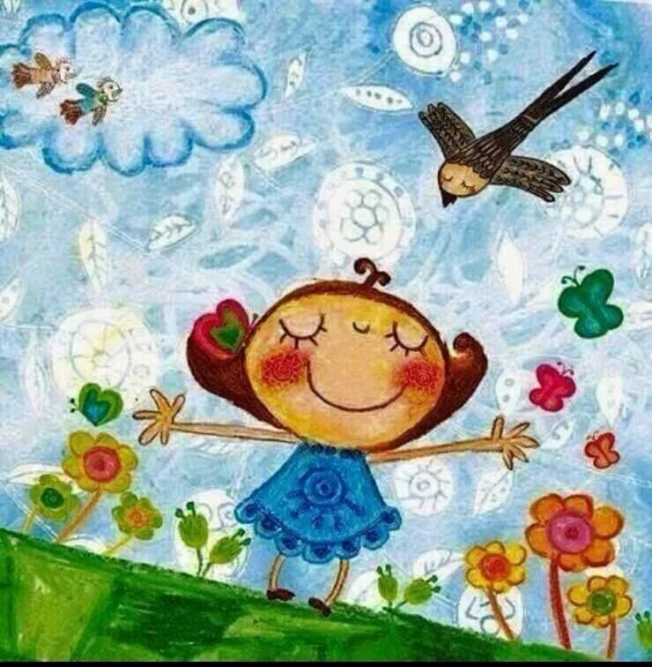
Ребята пытаются изобразить свое настроение.
Рефлексия своего настроения.
- Что чувствовали, когда рисовали?
- Какого цвета сейчас у вас настроение?
- А какое оно у вас на вкус?

Релаксация «Волшебный цветок добра».
Закройте глаза, представьте, что у вас в руках цветок добра и хорошего настроения. Какой он, как он выглядит? А теперь положите цветок добра и хорошего настроения на обе ладони.
Почувствуйте, как он согревает вас: ваши руки, ваше тело, вашу душу. От него исходит удивительный запах и приятная музыка. И вам очень хочется ее прослушать. Мысленно поместите все добро и хорошее настроение этого цветка себе внутрь, в свое сердце. Почувствуйте, как добро входит в вас, доставляя вам радость. У вас появляются новые силы, силы здоровья, счастья и радости.
Вы чувствуете, как ваше тело наполняется удовольствием и радостью. Как приятно вашему лицу, как хорошо и радостно становится вашей душе.
Вас овевает теплый ласковый ветерок. У вас доброе, согревающее душу настроение.
Я хочу, чтобы вы запомнили то, что сейчас чувствуете, и взяли с собой, уходя домой. Теплые чувства и хорошее настроение будут по-прежнему с вами.
Откройте глаза, посмотрите друг на друга, улыбнитесь и передайте свой цветок добра и хорошего настроения своему товарищу, мысленно пожелав друг другу добрые мысли.
Подведение итогов занятия.
-Что нового узнали?
- Какие способы улучшения настроения вам понравились больше?
- Какие чувства вы сейчас испытывает?
Прощание!
До скорых встреч!

